
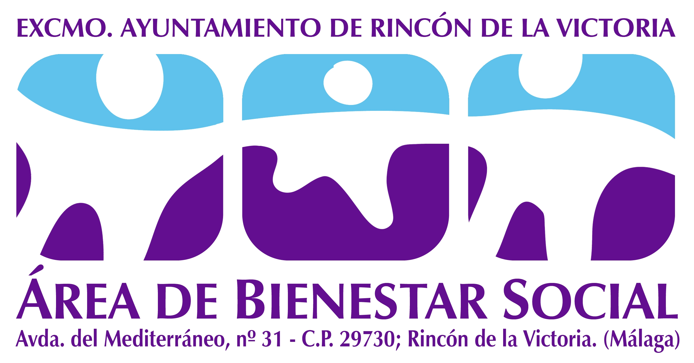

FORMULARIO DE INSCRIPCIÓN:

II CONCURSO DE CARTELES “8 DE MARZO: DÍA INTERNACIONAL DE LA MUJER 2021”

NOMBRE: ………………………………………………………….
APELLIDOS: ………………………………………………………
DNI: ………………………………………………………………..
EMAIL: …………………………………………………………….
TELÉFONO: ………………………………………………………..
CENTRO EDUCATIVO AL QUE PERTENECE: ……………...
TÍTULO DE LA OBRA: …………………………………………..

INFORMACIÓN DE PROTECCIÓN DE DATOS
Responsable | AYUNTAMIENTO DE RINCÓN DE LA VICTORIA  Plaza Al-Ándalus, número 1, Rincón de la Victoria, Málaga.  C.P. 29.730 Teléfono: + 34 952.40.23.00  Email: dpd@rincondelavictoria.es
Finalidad | Gestión y desarrollo de los programas culturales, jornadas formativas, concursos y convocatorias de premios, organizadas por el Área de Bienestar Social, así como la gestión de las listas de espera de estas actividades. Además de la gestión de los premios que se deriven de las mismas.
Derechos | Acceder, rectificar y suprimir los datos, así como el resto de los Derechos reconocidos en el artículo 15 al 22 del Reglamento General de Protección de Datos, con copia de su documento identificativo.
Información Adicional | Más información adicional y detallada disponible en nuestra página web: http://www.rincondelavictoria.es

